**INVITACIÓN ABIERTA No. 002 DE 2024**

**DOCUMENTO DE INQUIETUDES Y RESPUESTAS**

**DE OBSERVACIONES**

Por medio del presente documentos se atienden las observaciones escritas al correo electrónico [convocatoriaabierta002@colombiacrea.org](mailto:convocatoriaabierta002@colombiacrea.org), dentro del proceso de Invitación Abierta No. 002 de 2024, conforme al cronograma publicado en la página web de la Corporación.

**A.- AVIATUR – Sonia Yamile Arévalo Ariza**

**OBSERVACIÓN No. 1**

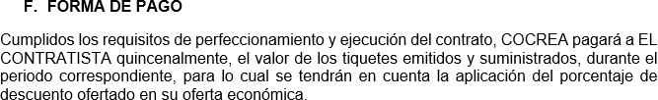



*“****Observación****: En este sentido, se solicita a COCREA, ajustar la forma de pago en los siguientes términos: Como plazo máximo podemos otorgar 30 días calendario, discriminados de la siguiente manera:*

* *15 días para la consolidación de facturas.*
* *15 días para el pago a la Bolsa Mercantil de Colombia.”*

**RESPUESTA:**

Con relación a la observación presentada, no se entiende la referencia que realiza el observante con relación al pago a la "Bolsa Mercantil de Colombia”, no obstante COCREA de acuerdo con los solicitado modificará los términos de condiciones en la forma de pago, en el sentido de modificar el término de la Nota 2 de la forma de pago. Al respecto ver documento de modificaciones No. 2 de la Invitación Abierta No. 002 de 2024.

**OBSERVACIÓN No. 2**

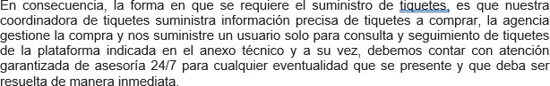

***“Observación:*** *Teniendo en cuenta que la entidad requiere la prestación del servicio a través del asesor se creará un usuario y contraseña a través del Power Bi para consulta de expedición de los tiquetes. En ningún caso se dará usuario y contraseña de la Herramienta de Autogestión indicado en el anexo técnico IA 002 2024 ya que este hace referencia a la funcionalidad de esta y de acuerdo con la aclaración de Cocrea no la requiere”.*

**RESPUESTA:**

Es preciso indicar al observante que COCREA tal y como lo establecen los términos de condiciones, únicamente requiere este acceso no para autogestionar tiquetes sino para contar con información del estado de los mismos y sus itinerarios. En ese sentido se aclara, que dicho acceso no se requiere con autorizaciones de expedición y compra sino de usuario para gestiones a título informativo.

En todo caso, el proponente adjudicatario deberá permitir que COCREA cuente con el acceso a la información de la ejecución contractual para una debida gestión y control de los tiquetes requeridos.

Finalmente, la intención de tener acceso a la cuenta es hacer seguimiento de lo realizado en una forma justa y que no implique intervenir en la confidencialidad o privacidad de la agencia. En consecuencia, aceptamos la creación de la cuenta en la plataforma que se adecue para esta tarea.

**OBSERVACIÓN No. 3**

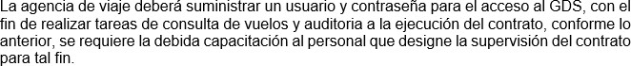

3. OBLIGACIONES ESPECIFICAS DEL CONTRATISTA



*“****Observación:*** *Teniendo en cuenta que la entidad requiere la prestación del servicio a través del asesor se creará un usuario y contraseña a través del Power Bi para consulta de expedición de los tiquetes.*

*Adicional, la asignación de usuario para acceder al reporte BSP link directamente de la Página de IATA, para consulta de los valores reales de los tiquetes expedidios.*

*Por lo expuesto anteriormente, agradecemos a la entidad ajustar los anteriores ítems”.*

**RESPUESTA:**

Aplica la respuesta dada en la observación anterior, en el sentido que el coordinador de tiquetes FIAV podrá tener acceso a la revisión de la expedición de los tiquetes a través de la creación de usuario y contraseña a través en Power Bi y a los valores reales de los tiquetes expedidos en una cuenta creada en la página de la IATA.

**OBSERVACIÓN No. 4**



*“****Observación:*** *Reiteramos a la entidad la eliminación de la anterior solicitud, por cuanto las agencias de viajes actuamos como intermediarios entre las aerolíneas y el cliente, por tal motivo no podemos garantizar que una reserva dure 24h.*

**RESPUESTA:**

Al respecto ver documento de modificaciones No. 2 de la Invitación Abierta No. 002 de 2024, por medio del cual se elimina esta exigencia.

**OBSERVACIÓN No. 5**



***“Observación:*** *Tener en cuenta que para la atención a traves del asesor, existen penalidades por cambios, revisados de tarifa los cuales no pueden ser asumidos por la Agencia de Viajes estos deben ser asumidos por EL CONTRATANTE”.*

*Es de aclarar que* *el trámite de modificaciones y cancelaciones se efectuará conforme a políticas y condiciones de las aerolíneas y a la clase de tiquete emitido*

**RESPUESTA:**

Al respecto ver documento de modificaciones No. 2 de la Invitación Abierta No. 002 de 2024, por medio del cual se aclara el cumplimiento de esta exigencia.

**OBSERVACIÓN No. 6**

3. OBLIGACIONES ESPECIFICAS DEL CONTRATISTA

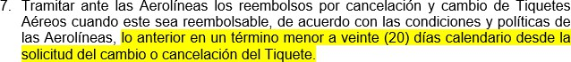

*“****Observación****: Reiteramos a la entidad ajustar la solicitud resaltada en amarillo de las obligaciones específicas del contratista, en razón a que el termino de respuesta depende cada aerolínea de acuerdo con condiciones y políticas de estas.*

*Es de nuestro total interés poder participar en el proceso de la referencia, pero si se mantiene esta obligación no lo podemos hacer. Agradecemos su modificación.*

*La agencia de Viajes gira los reembolsos con la periodicidad que establezca la aerolínea y una vez recibido el pago por parte de esta, no podemos saber el tiempo exacto para este trámite.”*

**RESPUESTA:**

Al respecto ver documento de modificaciones No. 2 de la Invitación Abierta No. 002 de 2024, por medio de la cual se ajusta esta exigencia en caso que por políticas de las aerolíneas el plazo sea superior.

**OBSERVACIÓN No. 7**

*“****Observación:*** *Solicitamos respetuosamente a la Entidad ajustar el indicador de Liquidez a 1.0 y el de Endeudamiento a 0.91, lo anterior garantiza la pluralidad de oferentes dentro del proceso”.*

**RESPUESTA:**

Al respecto ver documento de modificaciones No. 2 de la Invitación Abierta No. 002 de 2024.

Dadas en Bogotá D.C., a los seis (6) días del mes de agosto de 2024.